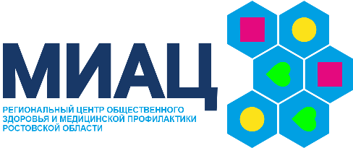

ВНИМАНИЕ! ПОСТКОВИДНЫЙ СИНДРОМ!
Памятка для населения

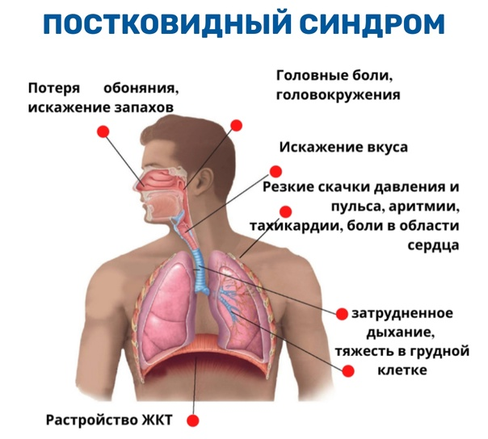
Постковидный синдром – это долгосрочные патологические проявления, сохраняющиеся в течение трех и более месяцев после перенесенной новой коронавирусной инфекции. Его проявления могут быть очень разнообразными, включающими признаки нарушения работы разных органов и систем, в том числе дыхательной, сердечно-сосудистой, желудочно-кишечной, эндокринной и нервной. Основные признаки включают выраженную слабость, тяжесть в грудной клетке, ощущение неполного вдоха, головные, суставные и мышечные боли, нарушения сна, депрессию, снижение когнитивных функций, расстройство терморегуляции и др. У 85% пациентов отмечаются одновременно 4 или более неврологических симптомов. Лечение включает симптоматическую фармакотерапию, реабилитацию (ЛФК, дыхательная гимнастика, поливитамины, физиотерапия). Симптомы постковидного синдрома могут значительно снижать качество жизни и требует коррекции.
Связь между тяжестью клинического течения COVID-19 и частотой и/или тяжестью постковидных симптомов прослеживается не всегда.
Постковидный синдром (постковид, лонг-ковид) – новый, еще малоизученный феномен в современной терапевтической практике, несмотря на это, данная нозология уже признана мировым медицинским сообществом. По статистике, признаки постковидного синдрома испытывают на себе 10-20% людей, переболевших COVID-19. Различные симптомы у них сохраняются до 3-6 месяцев после перенесенной инфекции. Некоторые исследователи разделяют постковид и лонг-ковид, считая первый осложнениями излеченного COVID-19, а второй – хронической персистенцией (длительное пребывание) вируса в организме.
Наиболее подверженными развитию постковидного синдрома являются следующие группы пациентов:
- взрослые старше 50 лет;
- лица, перенесшие тяжелую форму ковидной инфекции и длительную вентиляцию легких;
- люди с хроническими заболеваниями: хронической сердечной недостаточностью, легочными патологиями, артериальной гипертензией, ожирением, сахарным диабетом, иммунными заболеваниями.

Куда нужно обращаться, если заметили, что у Вас «постковидный синдром»?
Если человек после перенесенного COVID-19 отмечает у себя те или иные симптомы, которых не было раньше, то ему обязательно нужно обратиться к врачу. Всем переболевшим COVID-19 проводится оценка насыщения крови кислородом с помощью специального прибора – пульсоксиметра, который стал за время пандемии многим знаком, а также тест с 6-минутной ходьбой, спирометрия – оценка вдоха и выдоха, рентгенография, анализы крови общий и биохимический с определением D-димера, показывающего риск тромбообразования. На основании имеющихся жалоб и выявленных отклонений врач может назначить лечение, при необходимости, - дополнительные лабораторные и другие обследования, консультации специалистов. В некоторых случаях показана санаторная реабилитация. Исследования показывают, что абсолютно всем переболевшим коронавирусной инфекцией нужно пройти внеочередную диспансеризацию, даже когда нет явных симптомов. Дело в том, что коронавирус вызывает поражения практически всех органов и систем, сильно страдают сосуды, нередко отмечается тромбообразование, что не всегда сопровождается какими-либо проявлениями. Без правильного лечения в какой-то момент может развиться резкое ухудшение состояния и даже наступить смерть пациента.
Бывает ли «постковидный синдром» у привитых?
У привитых постковидный синдром тоже бывает, но гораздо реже, менее выраженный и заканчивается намного быстрее.
У многих переболевших коронавирусом после выздоровления обнаруживается тромбоз. Что это? На что он влияет? Как диагностировать его у себя? Насколько он опасен?
Тромботические осложнения у пациентов, перенесших COVID-19, являются следствием повреждения сосудов, снижения скорости тока крови в них и сгущения с формированием тромбов – кровяных сгустков. Наличие таких сгустков действительно опасно и становится причиной инфарктов, инсультов, тромбозов артерий, тромбофлебитов нижних конечностей, тромбоэмболии легочной артерии. Симптомы зависят от локализации тромба. Как правило, тромбообразование вначале не сопровождается никакой симптоматикой. При увеличении размеров тромбов или их отрыве могут внезапно появиться одышка, кашель, боли за грудиной, потеря сознания, онемение руки и/или ноги, нарушения речи, зрения, сильная боль в ноге или в животе. Для предупреждения таких осложнений в период заболевания врачи назначают кроверазжижающие препараты – антикоагулянты (их применение должно быть исключительно по назначению врача!). Риск тромбообразования иногда сохраняется в течение 2-3 месяцев, иногда дольше после перенесенного COVID-19. Чтобы предупредить развитие возможных осложнений, необходимо оценить уровень Д-димера, что сейчас входит в программу для переболевших коронавирусной инфекцией. При повышенных значениях врач назначит оптимальную схему терапии.
Как долго может длиться «постковидный синдром»?
«Постковидный синдром» у каждого пациента может иметь разную продолжительность. Наблюдения показывают, что чаще период составляет около 3-6 месяцев, а иногда продолжается до года.
Если человек переболел ковидом дважды, трижды, то значит ли, что у него «постковидный синдром» с каждым разом будет нарастать?
На сегодняшний день нет данных от такой взаимосвязи. Однако частое инфицирование, как правило, сопровождается дефицитом витаминов и микроэлементов, недостаточным иммунным ответом, интоксикацией, астеническим синдромом, проявляющимся слабостью, утомляемостью. раздражительностью.
Есть ли связь между штаммом вируса COVID-19, которым переболел человек и «постковидным синдромом»?
Подобные исследования ведутся, но пока точных и объективных данных не опубликовано.
Есть ли разница в восстановлении организма между привитыми и не привитыми?
Установлено, что привитые пациенты легче переносят не только само заболевание, но и меньше подвержены самому риску возникновения подобного синдрома. В целом, привитым требуется гораздо меньше различных подходов, меньше препаратов для восстановления после перенесенной инфекции. Но подходы остаются теми же: сначала – диагностика нарушений, а затем – их коррекция с помощью немедикаментозных подходов и лекарственных средств в зависимости от результатов обследования с обязательным контролем эффективности.
Как минимизировать вероятность повторной атаки на организм коварного вируса?
На сегодняшний день наиболее эффективным методом является специфическая профилактика – вакцинация. В настоящее время прививку рекомендуется сделать через полгода после отрицательного ПЦР теста, если нет противопоказаний. При изменении эпидемической ситуации временной интервал может поменяться.
Как укрепить организм и сделать его менее восприимчивым к COVID-19?
Для поддержания неспецифической защиты необходимо сбалансированное питание с достаточным количеством витаминов, микроэлементов, белков, овощей и фруктов; активный отдых, предпочтительно, на свежем воздухе, режим дня, полноценный сон, для большинства людей не менее 7 часов в сутки, отказ от вредных привычек.
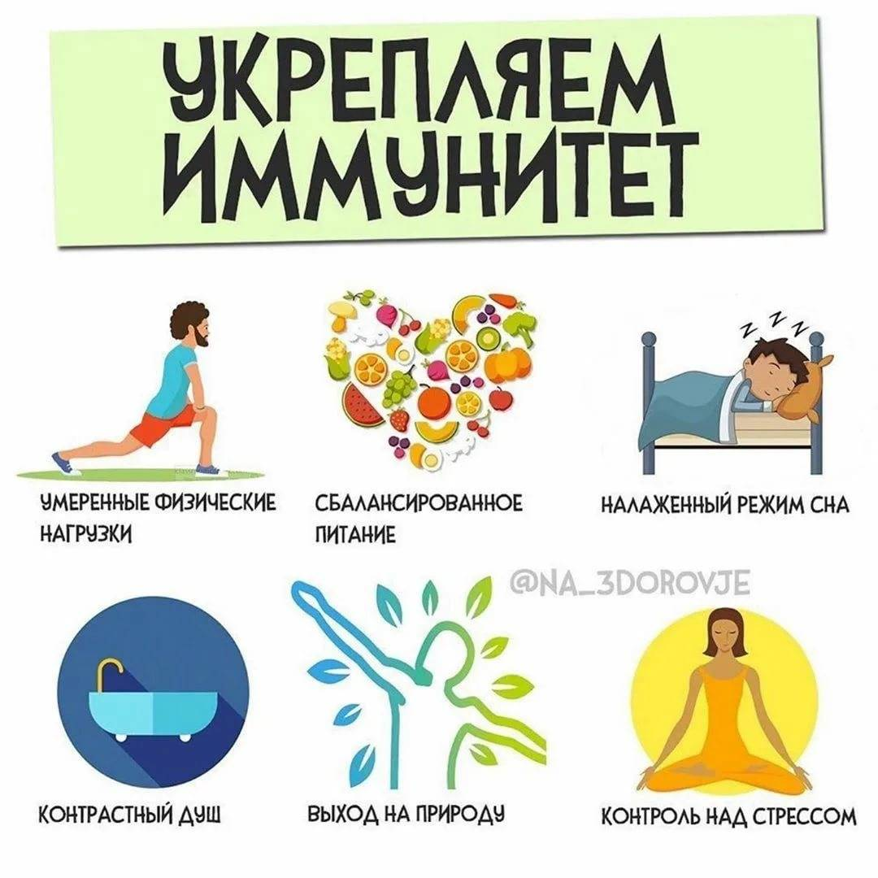
БУДЬТЕ ЗДОРОВЫ! БЕРЕГИТЕ СЕБЯ!

